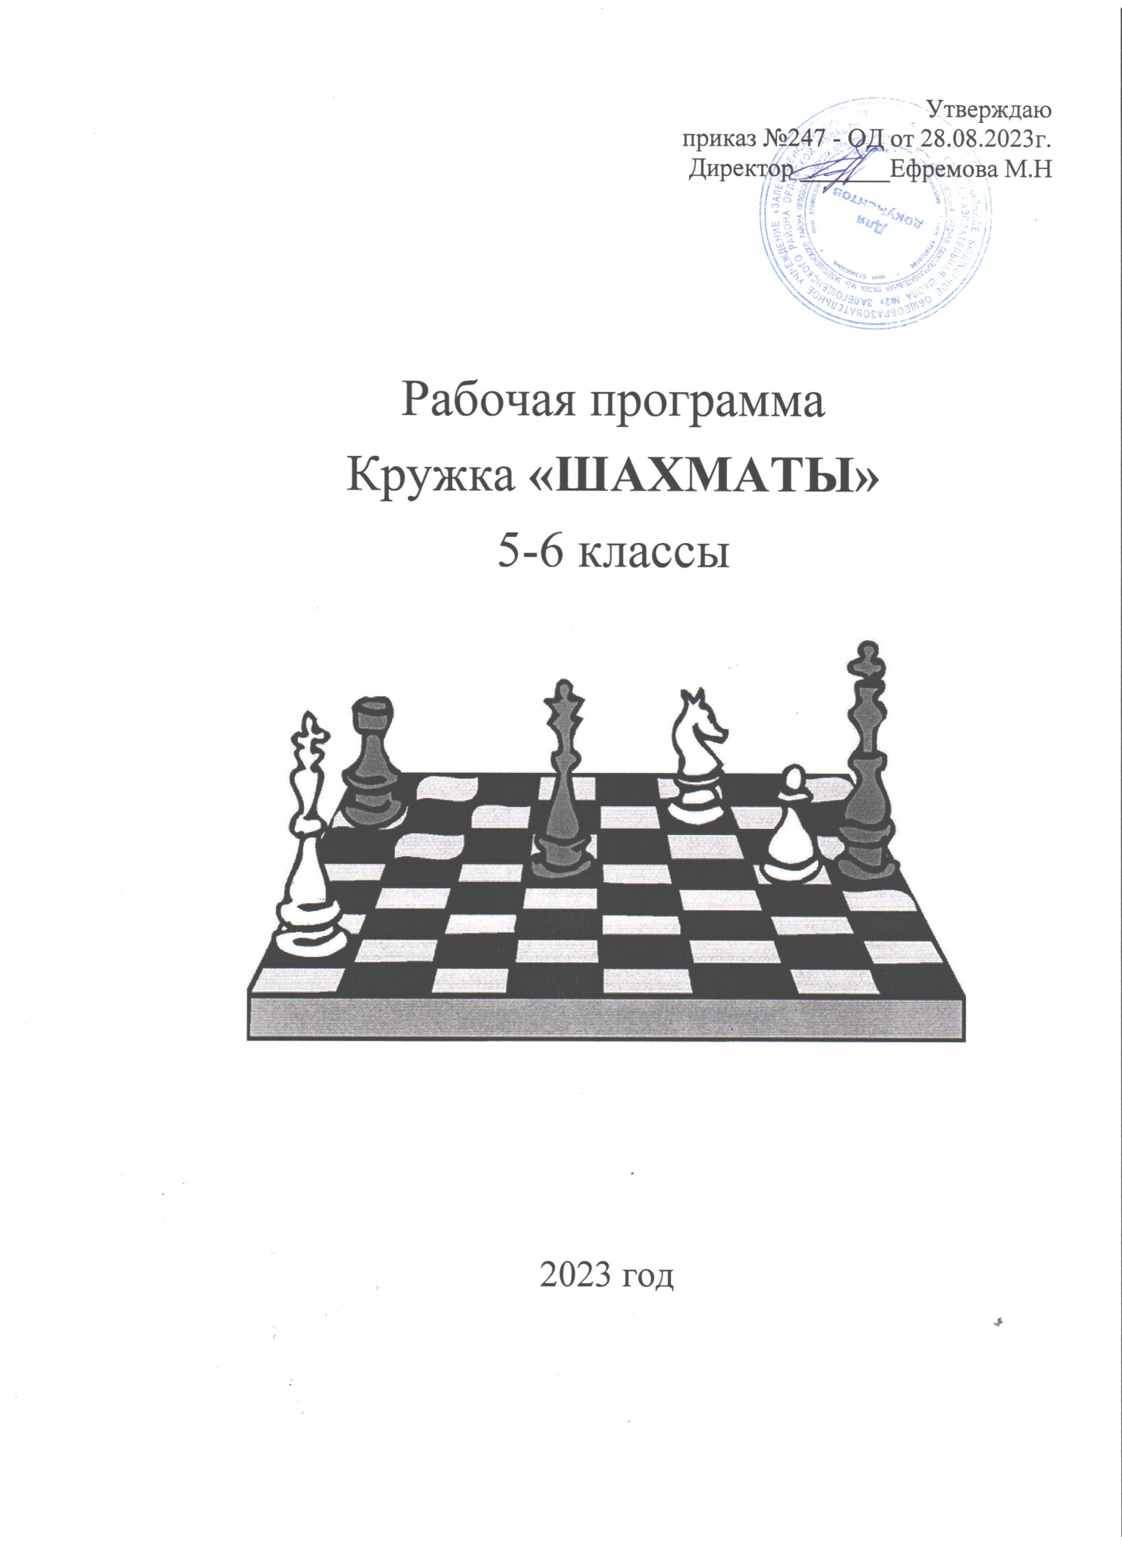

Пояснительная записка
Программа «Шахматы» позволяет реализовать многие позитивные идеи отечественных теоретиков и практиков - сделать обучение радостным, поддерживать устойчивый интерес к знаниям. Стержневым моментом занятий становится деятельность самих учащихся, когда они наблюдают, сравнивают, классифицируют, группируют, делают выводы, выясняют закономерности.
Шахматы по своей природе остаются, прежде всего, игрой. И ученик, особенно в начале обучения, воспринимает их именно как игру.
Игра в шахматы развивает наглядно-образное мышление, способствует зарождению логического мышления, воспитывает усидчивость, вдумчивость, целеустремленность. радикальные изменения: на первый план выдвигается развивающая функция обучения, в значительной степени способствующая становлению личности младших школьников и наиболее полному раскрытию их творческих способностей. Древние мудрецы сформулировали суть шахмат так: «Разумом одерживать победу».
Шахматные игры сочетают в себе элементы искусства, науки и спорта. Соприкосновение с этими важными областями общечеловеческой культуры вызывает в душе ребенка позитивный отклик, способствует гармоничному развитию.
ЦЕЛЬ ПРОГРАММЫ:
Создание условий для личностного и интеллектуального развития учащихся, формирования общей культуры и организации содержательного досуга посредством обучения игре в шахматы.
ЗАДАЧИ:
Обучающие:
- познакомить с элементарными понятиями шахматной игры;
- помочь овладеть приёмами тактики и стратегии шахматной игры;
- научить воспитанников играть шахматную партию с записью;
- обучить решать комбинации на разные темы;
- обучить учащихся самостоятельно анализировать позицию, через формирование умения решать комбинации на различные темы;
- научить детей видеть в позиции разные варианты. Развивающие:
- развивать фантазию, логическое и аналитическое мышление, память, внимательность, усидчивость;
- развивать интерес к истории происхождения шахмат и творчества шахматных мастеров;
- развивать способность анализировать и делать выводы;
- способствовать развитию творческой активности;
- развивать волевые качества личности. Воспитательные:
- воспитывать уважения к партнёру, самодисциплину, умение владеть собой и добиваться цели;
- сформировать правильное поведение во время игры;
- воспитывать чувство ответственности и взаимопомощи;
- воспитывать целеустремлённость, трудолюбие.
ОБЪЕМ ПРОГРАММЫ : Данная программа рассчитана на два года обучения 6, 8 класс – по 34 часа в каждом ) состоящего из двух этапов.

- Теоретического (знакомство с шахматами, изучение каждой фигуры, ее роль, функции);
- Практического (непосредственно шахматная игра, соревнования в группе).

ФОРМЫ И ВИДЫ РАБОТЫ:
  - групповая работа;
  - работа в парах;

  - индивидуальная работа;
  - практическая игра;
  - решение шахматных задач, комбинаций и этюдов.
  - дидактические игры и задания, игровые упражнения;
  - теоретические занятия, шахматные игры, шахматные дидактические игрушки.
  - участие в турнирах и соревнованиях

ОЖИДАЕМЫЕ РЕЗУЛЬТАТЫ:

к концу учебного курса дети научатся:
- ориентироваться на шахматной доске;
- играть каждой фигурой в отдельности и в совокупности с другими фигурами без нарушений правил шахматного кодекса;
- правильно помещать шахматную доску между партнерами;
- правильно расставлять фигуры перед игрой;
- различать горизонталь, вертикаль, диагональ;
- рокировать;
- объявлять шах;
- ставить мат;
- решать элементарные задачи на мат в один ход.
- записывать шахматную партию;
- матовать одинокого короля двумя ладьями, ферзем и ладьей, королем и ферзем, королем и ладьей;
- проводить элементарные комбинации.
- грамотно располагать шахматные фигуры в дебюте; находить несложные тактические удары и проводить комбинации;
- точно разыгрывать простейшие окончания.

Конечным результатом обучения считается умение сыграть по правилам шахматную партию от начала до конца. Это предполагает определенную прочность знаний и умение применять их на практике.

Применяемые методы педагогического контроля и наблюдения, позволяют контролировать и корректировать работу программы на всём её протяжении и реализации. Это дает возможность отслеживать динамику роста знаний, умений и навыков, позволяет строить для каждого ребенка его индивидуальный путь развития. На основе полученной информации педагог вносит соответствующие коррективы в учебный процесс. Контроль эффективности осуществляется при выполнении диагностических заданий и упражнений, с помощью типичных шахматных задач, фронтальных и индивидуальных опросов, наблюдений. Промежуточная аттестация проводится в торжественной соревновательной обстановке в виде шахматной игры.

ЛИЧНОСТНЫЕ И МЕТАПРЕДМЕТНЫЕ РЕЗУЛЬТАТЫ КУРСА:

Личностные:

  - Адекватно оценивать свое поведение и поведение окружающих.
  - Формировать уважительное отношение к иному мнению.
  - Учиться понимать свою роль, развивать самостоятельность и ответственность.
  - Развивать навыки сотрудничества со взрослыми и сверстниками.
  - Учиться относиться бережно к материальным и духовным ценностям.

Познавательные:

тему.
- Осваивать начальные формы познавательной и личностной рефлексии.
- Учиться использовать знако-символические средства представления информации.
- Использовать различные способы поиска информации на заданную на кружке

- Собирать и обрабатывать материал, учится его передавать окружающим разными

способами.
  - Овладевать логическими действиями, устанавливать аналогии, строить рассуждения, овладевать новыми понятиями.
  - Овладевать начальными сведениями об изучаемом объекте (шахматах)
  - Учиться работать в информационной среде по поиску данных изучаемого объекта.

Коммуникативные:

  - Активно использовать речевые средства в процессе общения с товарищами во время занятий.
  - Учиться слушать собеседника, напарника по игре, быть сдержанным, выслушивать замечания и мнение других людей, излагать и аргументировать свою точку зрения.
  - Учиться договариваться о распределении функций и ролей в совместной деятельности.

Регулятивные:
  - Овладевать способностью принимать и сохранять цели и задачи занятия.
  - Находить способы решения и осуществления поставленных задач.
  - Формировать умение контролировать свои действия.
  - Учиться понимать причины успеха и неуспеха своей деятельности.

СОДЕРЖАНИЕ КУРСА ВНЕУРОЧНОЙ ДЕЯТЕЛЬНОСТИ

Начальный курс по обучению игре в шахматы максимально прост и доступен начинающим школьникам. Большое значение при изучении шахматного курса имеет специально организованная игровая деятельность, использование приема обыгрывания учебных заданий, создания игровых ситуаций.

Содержание первого года обучения включает непосредственно обучение шахматной игре, освоение правил игры в шахматы:

- Повторение. Рокировка. Взятие на проходе (1 ч).
- Краткая история шахмат. Происхождение шахмат. Легенды о шахматах. (1 ч).
- Шахматная нотация. Обозначение горизонталей, вертикалей, обозначение шахматных фигур и терминов. Запись начального положения. (4ч).
- Ценность шахматных фигур. Сравнительная сила фигур. Достижение материального перевеса. (5 ч).
- Техника матования одинокого короля. Дифференцированные подходы к постановке мата (две ладьи против короля; ферзь и ладья против короля; ферзь и король против короля). (7ч).
- Шахматная комбинация. Матовые комбинации: тема отвлечения, завлечения, блокировки. (3 ч).
- Достижение мата без жертвы материала. Учебные положения на мат в два хода в эндшпиле. Цугцванг. Учебные положения на мат в два хода в миттельшпиле. ( 13 ч).
Содержание второго года обучения направлено на улучшение игровых качеств обучающихся и, в большей степени, ориентировано на игровую составляющую:

  - Повторение, изученного в предыдущем году. (1 ч).
  - Краткая история шахмат. Происхождение шахмат. Легенды о шахматах. (1 ч).
  - Шахматная нотация. Обозначение горизонталей, вертикалей, обозначение шахматных фигур и терминов. Запись начального положения. Блиц-шахматы. Игра с часами. (3 ч).
  - Ценность шахматных фигур. Сравнительная сила фигур. Достижение материального перевеса. (4 ч).
  - Техника матования одинокого короля. Дифференцированные подходы к постановке мата (две ладьи против короля; ферзь и ладья против короля; ферзь и король против короля). (4 ч).
  - Достижение мата без жертвы материала. Учебные положения на мат в два хода в эндшпиле. Цугцванг. Учебные положения на мат в два хода в миттельшпиле. (4 ч).
  - Шахматная комбинация. Матовые комбинации: тема отвлечения, завлечения, блокировки. (17 ч)

Тематическое планирование 5 класс

№п/п | Название раздела,темы | Количество часов
 |  | Всего | Теория | Практика
1. | Повторение | 1 | 1 | -
2. | Краткая история шахмат | 1 | 1
3. | Шахматная нотация | 4 | 1 | 3
4. | Ценность шахматных фигур. | 5 | 1 | 4
5. | Техника матования  одинокого короля. | 7 | 2 | 5
6. | Достижения мата без жертвы  материала. | 3 | 1 | 2
7. | Шахматная  комбинация. | 13 | 3 | 14
ИТОГО |  | 34 | 10 | 24

ТЕМАТИЧЕСКОЕ ПЛАНИРОВАНИЕ
с определением основных видов внеурочной деятельности
5 класс
.
Раздел 1. Повторение (1 ч.)
Поля, горизонталь, вертикаль, диагональ, центр шахматных фигур.

Объяснять шахматные термины: белое и чёрное поле, горизонталь, вертикаль, диагональ, центр. Правильно определять и называть белые, чёрные шахматные фигуры. Правильно расставлять фигуры перед игрой. Совершать в ходе игры возможные вариации рокировки (длинная и короткая).
Рокировка. Взятие на проходе. Превращение пешки. Варианты ничьей.

Раздел 2. Краткая история шахмат (1ч.)
Происхождение шахмат. Легенды о шахматах.Получить представление об истории шахмат. Сравнивать, сопоставлять, анализировать, находить общее и различие. Уметь ориентироваться на шахматной доске. Понимать информацию, представленную в виде текста, рисунков, схем. Развивать интерес к жизни людей.
Раздел 3. Шахматная нотация (4 ч).
Обозначение горизонталей, вертикалей, полей. Обозначение шахматных фигур и терминов. Запись начального положения. Запись партии.
Знать названия шахматных фигур: ладья, слон, ферзь, конь, пешка. Понимать и объяснять термины: шах, мат, пат, ничья, мат в один ход, длинная и короткая рокировка и её правила.
Осваивать правила хода и взятия каждой из фигур, «игра на уничтожение», лёгкие и тяжёлые фигуры, ладейные, коневые, слоновые, ферзевые, королевские пешки, взятие на проходе, превращение пешки. Владеть основами записи партии.
Раздел 4. Ценность шахматных фигур (5ч).
Ценность фигур. Сравнительная сила фигур. Достижение материального перевеса. Способы защиты. Осваивать основные тактические приемы. Понимать и объяснять сравнительную силу фигуры в зависимости от ситуации на доске. Достигать материального перевеса.
Раздел 5. Техника матования одинокого короля (7ч).
Техника матования одинокого короля. Миттельшпиль, эндшпиль, блиц-шахматы, долгие шахматы.
Грамотно располагать шахматные фигуры в дебюте; находить несложные тактические удары и проводить комбинации; точно разыгрывать простейшие окончания.
Раздел 6. Достижение мата без жертвы материала (3 ч).
Учебные положения на мат в два хода в эндшпиле. Цугцванг. Учебные положения на мат в два хода в миттельшпиле. Учебные положения на мат в два хода в дебюте. Овладевать логическими действиями сравнения, анализа, синтеза, обобщения, классификации, устанавливать аналогии и причинно-следственные связи, строить рассуждения.
Раздел 7. Шахматная комбинация (13 ч).
Шахматные комбинации. Разнообразие шахматной игры. Рокировка, комбинации, ведущие к достижению материального перевеса, система защиты, атака, пешка и ее роль, разрушение королевского прикрытия. Промежуточная аттестация.
Овладевать логическими действиями сравнения, анализа, синтеза, обобщения, классификации, устанавливать аналогии и причинно-следственные связи, строить рассуждения.
Всего 34 часа

Тематическое планирование 6 класс

№п/п | Название раздела,темы | Количество часов
 |  | Всего | Теория | Практика
1. | Повторение | 1 | - | 1
2. | Краткая история шахмат | 1 | 1 | -

3. | Шахматная нотация | 3 | 1 | 2
4. | Ценность шахматных фигур. | 4 | 1 | 3
5. | Техника матования  одинокого короля. | 4 | 1 | 3
6. | Достижения мата без жертвы  материала. | 4 | 1 | 3
7. | Шахматная  комбинация. | 17 | 3 | 14
ИТОГО |  | 34 | 8 | 26

ТЕМАТИЧЕСКОЕ ПЛАНИРОВАНИЕ

с определением основных видов внеурочной деятельности
6 класс Раздел 1. Повторение (1ч.)
Повторение, изученного в предыдущем году.Объяснять шахматные термины: белое и чёрное поле, горизонталь, вертикаль, диагональ, центр. Правильно определять и называть белые, чёрные шахматные фигуры. Правильно расставлять фигуры перед игрой. Совершать в ходе игры возможные вариации рокировки (длинная и короткая).
Раздел 2. Краткая история шахмат (1 ч) Происхождение шахмат. Легенды о шахматах.
Получить представление об истории шахмат. Сравнивать, сопоставлять, анализировать, находить общее и различие. Уметь ориентироваться на шахматной доске. Понимать информацию, представленную в виде текста, рисунков, схем.Развивать интерес к жизни людей.
Раздел 3. Шахматная нотация (3 ч).
Обозначение горизонталей, вертикалей, полей. Обозначение шахматных фигур и терминов. Запись начального положения. Запись партии.
Знать названия шахматных фигур: ладья, слон, ферзь, конь, пешка. Понимать и объяснять термины: шах, мат, пат, ничья, мат в один ход, длинная и короткая рокировка и её правила.
Осваивать правила хода и взятия каждой из фигур, «игра на уничтожение», лёгкие и тяжёлые фигуры, ладейные, коневые, слоновые, ферзевые, королевские пешки, взятие на проходе, превращение пешки. Владеть основами записи партии.
Раздел 4. Ценность шахматных фигур (4 ч).
Ценность фигур. Сравнительная сила фигур. Достижение материального перевеса. Способы защиты.Осваивать основные тактические приемы. Понимать и объяснять сравнительную силу фигуры в зависимости от ситуации на доске. Достигать материального перевеса.
Раздел 5. Техника матования одинокого короля (4ч.).
Техника матования одинокого короля. Миттельшпиль, эндшпиль, блиц-шахматы, долгие шахматы.

Грамотно располагать шахматные фигуры в дебюте; находить несложные тактические удары и проводить комбинации; точно разыгрывать простейшие окончания.
Раздел 6. Достижение мата без жертвы материала (4ч.).
Учебные положения на мат в два хода в эндшпиле. Цугцванг. Учебные положения на мат в два хода в миттельшпиле. Учебные положения на мат в два хода в дебюте.
Овладевать логическими действиями сравнения, анализа, синтеза, обобщения, классификации, устанавливать аналогии и причинно-следственные связи, строить ирассуждения.
Раздел 7. Шахматная комбинация (17ч.).
Шахматные комбинации. Разнообразие шахматной игры. Рокировка, комбинации, ведущие к достижению материального перевеса, система защиты, атака, пешка и ее роль, разрушение королевского прикрытия. Промежуточная аттестация.
Овладевать логическими действиями сравнения, анализа, синтеза, обобщения, классификации, устанавливать аналогии и причинно-следственные связи, строить рассуждения.
Всего 34часа

Список литературы по программе

- Сухин И. Удивительные приключения в шахматной стране. (Занимательное пособие для родителей и учителей). Рекомендовано Мин общ. и проф. обр. РФ. М. ПОМАТУР.- 2000.
- Сухин И. Шахматы для самых маленьких. Книга-сказка для совместного чтения родителей и детей. М. АСТРЕЛЬ. ACT. -2000.
- Френе С. Избранные педагогические сочинения, М.. Просвещение. -1990.
- В.Хенкин, Куда идет король. М.. Молодая гвардия. -1979 .
- Н.М. Петрушина Шахматный учебник для детей. Серия «Шахматы».- Ростов-на-Дону: «Феникс», 2002. - 224с.
- Шахматный словарь. М. ФиС. -1968.
- Шахматы детям. Санкт-Петербург. 1994 г М. Детгиз, -1960.
- Шахматы. Энциклопедический словарь. М.Советская энциклопедия.. -1990.
- Шахматы - школе. М. Педагогика. -1990.
- В. Костров, Д.Давлетов Шахматы Санкт-Петербург -2001.
- В.Хенкин Шахматы для начинающих. М.: «Астрель».- 2002.

